UBND QUẬN 7
TRƯỜNG TRUNG HỌC CƠ SỞ
NGUYỄN THỊ THẬP

NỘI DUNG DẠY HỌC TRỰC TUYẾN Từ 2.2 đến 18.2.2021

STT | Môn | Khối | Nội dung bài học
1 | Công Nghệ | 8 | Bài 48: Sử dụng hợp lý điện năng  Tiết kiệm điện năng trong gia đình  *Nêu các cách tiết kiệm điện năng trong gia đình. Cho ví dụ minh họa.  + Giảm bớt tiêu thụ điện năng trong giờ cao điểm. VD: Cắt điện bình nước nóng, lò sưởi…khi không dùng, cắt điện một số đèn không cần thiết, không là quần áo giờ cao điểm.  + Sử dụng đồ dùng điện hiệu suất cao để tiết kiệm điện năng. VD: sử dụng đèn huỳnh quang đề chiếu sáng sẽ tiết kiệm điện năng bốn đến năm lần đèn sợi đốt.  Bài 49: Tính toán điện năng tiêu thụ của gia đình:  Tính điện năng tiêu thụ của gia đình theo bảng:  Công thức : A = P x t  STT Đồ dùng điện Công suất P (W) Số lượng Thời gian sử dụng trong ngày t (h) Điện năng tiêu thụ trong ngày A(Wh)  1 Đèn huỳnh quang 40 2 5 40x2x5=400  2 Ti vi 80 2 5 80x2x5=800  3 Nồi cơm điện 650 1 1 650x1x1=650  4 Đèn sợi đốt 60 2 2 60x2x2=240  5 May vi tính 450 1 4 450x1x4=1800  *Tính điện năng tiêu thụ của gia đình trong ngày =400+800+650+240+1800 =3890 (Wh)  *Tính điện năng tiêu thụ của gia đình trong tháng (30 ngày)  =3890x30 =116700 (Wh )=116,7 (KWh)
2 | Công Nghệ | 9 | Bài 9 : Mạch đèn cầu thang ( 3 tiết )  Vẽ sơ đồ mạch điện bài 9 ( lý thuyết và thực hành ) gồm có: 1 cầu chì bảo vệ, hai công tắc 3 cực ở xa nhau điều khiển một đèn.  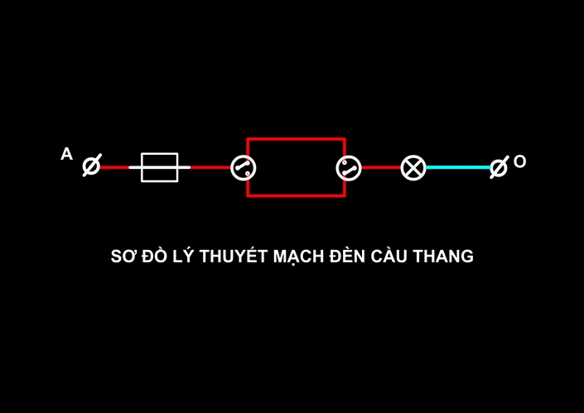  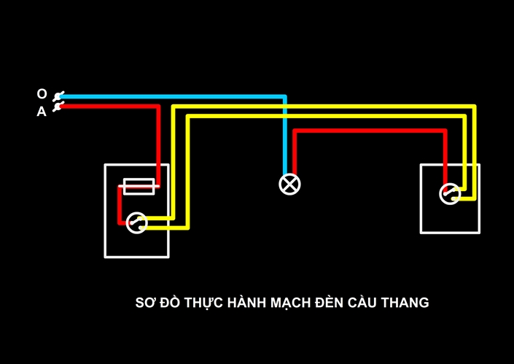  Bảng dự trù vật liệu của mạch đèn cầu thang  STT Tên thiết bị Số lượng  1 Bảng điện nhựa 2 cái  2 Cầu chì 1 cái  3 Công tắc 3 cực (3 chấu) 2 cái  4 Chuôi đèn 1 cái

Quận 7, ngày 2 tháng 2 năm 2021

